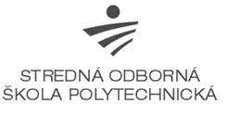

Túto rečnícku otázku si položil v úvode článku, ktorý je súčasťou mimoriadneho čísla školského časopisu, jeho autor, riaditeľ SOŠP Ing. Drahomír Krčmárek.

Odpoveď je jednoznačná. Aj keď sa môžeme hrdiť tým, že naša škola je priamou pokračovateľkou prvej poľnohospodárskej školy s vyučovacím jazykom slovenským, tento historický fakt nám pre existenciu školy do budúcnosti nepomôže. O štúdium v poľnohospo- dárskych učebných a študijných odboroch, je zo strany žiakov IX. ročníkov ZŠ dlhodobý malý záujem.

Táto realita nás núti zvýšiť atraktivitu školy zaraďovaním nových odborov, ktorými reagujeme na požiadavky trhu práce. Posledným príkladom týchto snáh, môže byť otvorenie nového študijného odboru agropodnikanie so zameraním na chov koní a jazdectvo v školskom roku 2011/2012. Práve zaujímavou štruktúrou učebných a študijných odborou, zlepšovaním materiálno – technického vybavenia školy, môže škola pokračovať aj v budúcnosti v tradícii poľnohospodárskeho školstva, ktorého základy položila naša slávna predchodkyňa.

O tom, či sme dôstojnými pokračovateľmi tejto školy, si môžete urobiť záver aj z neúplného prehľadu školských a mimoškolských aktivít v školskom roku 2010/2011. Podrobnejšie informácie o charaktere všetkých aktivít, môžete získať na našej www.polytechnika.sk.

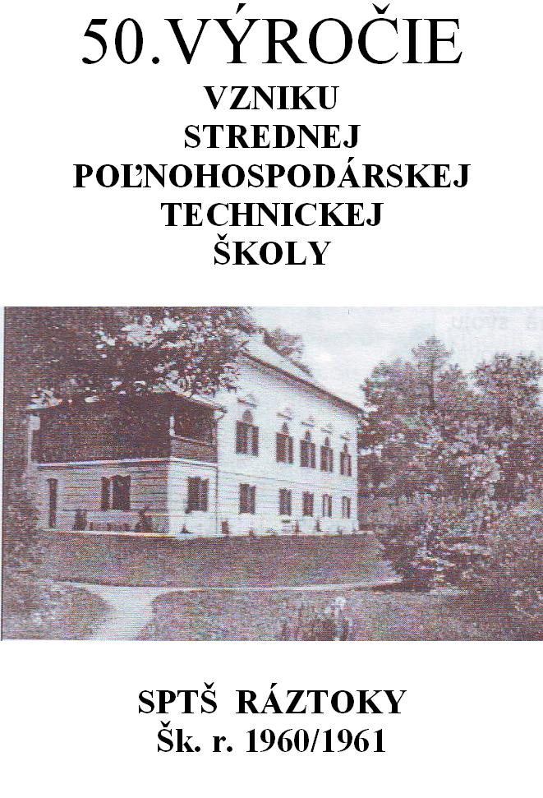
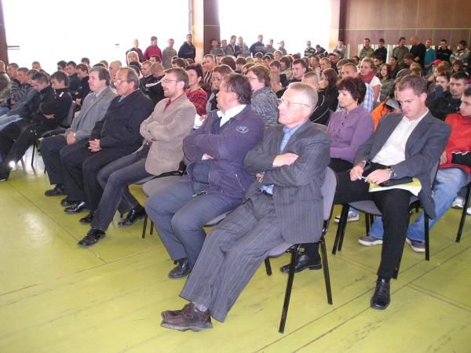
v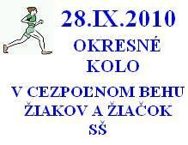
SLÁVNOSTNÝ ZAČIATOK ŠKOLSKÉHO ROKU
2010/2011
V rámci slávnostného začiatku školského roku 2010/2011 sme si pripomenuli 50. výročie vzniku SPTŠ v Ráztokách.

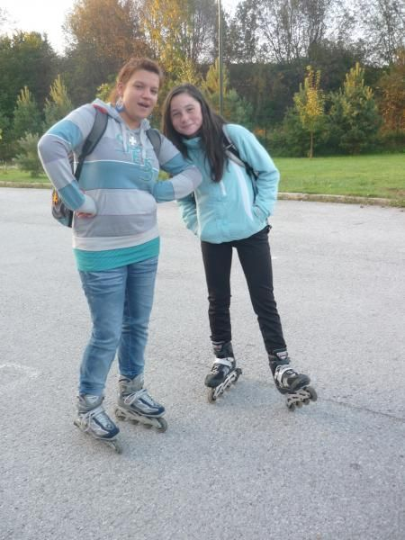
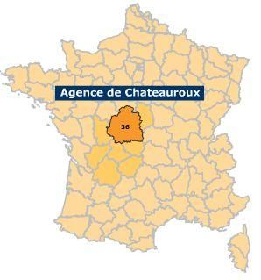
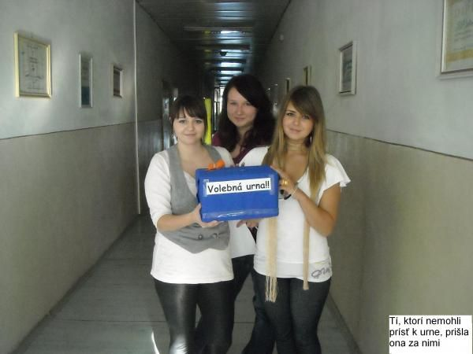
Družstvo žiakov – 8. miesto. Družstvo dievčat – 6. miesto. Najlepší jednotlivci za našu školu Lukáš Dzúr - 19. miesto a
a Zuzana Staroňová - 11 miesto. / I.ŠP /
10. IX. 2010
Odchod na zahraničnú odbornú prax.
FRANCÚZSKO, LYCEÉ AGRICOLE /CFAAD 36, CHATEAUROUX, 20 žiakov + 3 pedagógovia.
22. IX. 2010
Svetový deň bez áut .
II. ročník - Deň v modrom bez áut.
/ R. Lehotská III.ŽP a Z. Užíková I.ŽP
23. IX. 2010
Voľby členov Žiackej školskej rady.
Predseda : Ján Pleva III.ME

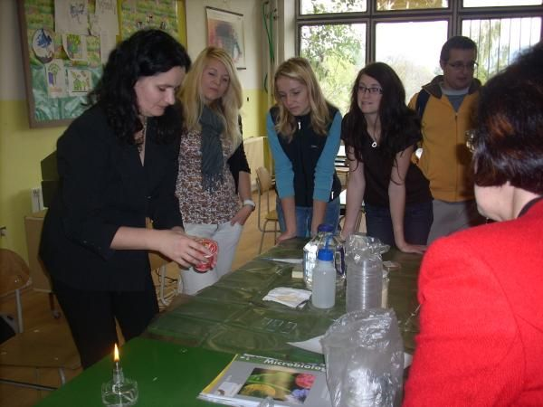
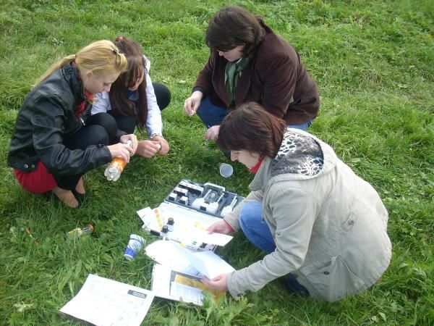
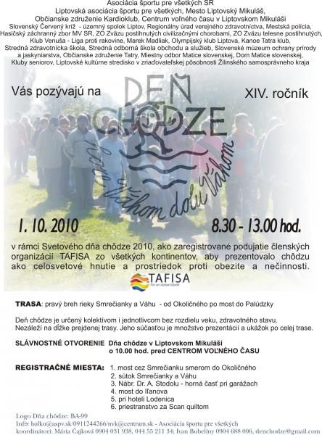

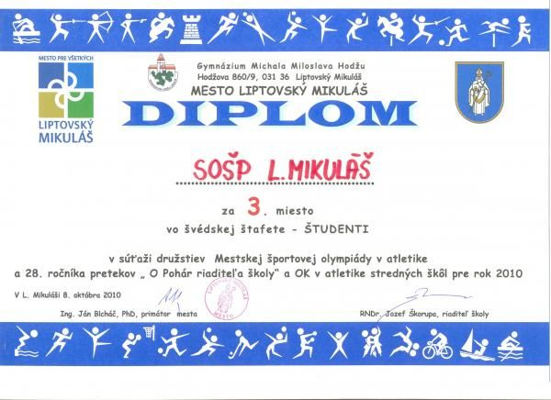
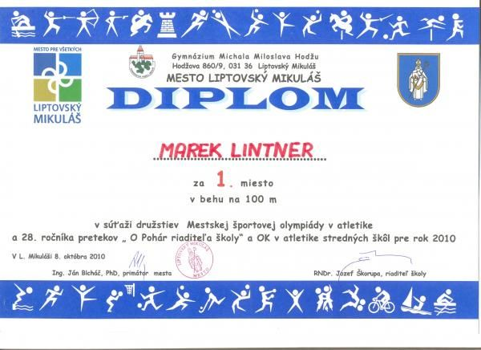
1. X. 2010
Seminár : Monitoring krajiny.
Semináru, ktorý bol realizovaný na našej škole,
sa zúčastnili žiaci IV.ŽP a III. ŽP
1. X. 2011
XIV. Deň chôdze
/ Hore Váhom, dolu Váhom /
Zúčastnili sa ho triedy I.ŠP, I.PV , II.PV.
14. X. 2010
Beseda s poľským veľvyslancom.
/ DK Liptovský Mikuláš. /
Zúčastnili sa jej IV.AŽP, IV,ME, IV.ŠP.
9. X. 2010
Mestská športová olympiáda v atletike.
OK v atletike SŠ pre rok 2010.
/ Najlepšie umiestnenia 12 disciplín /

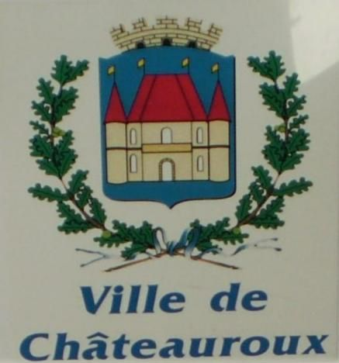
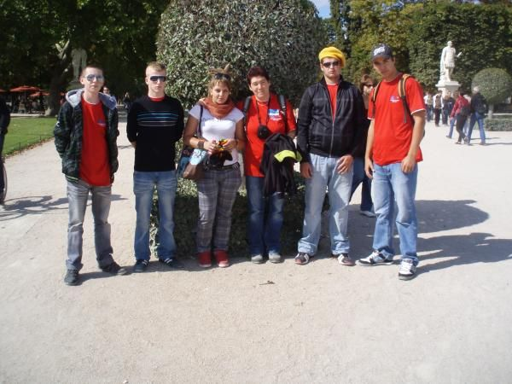
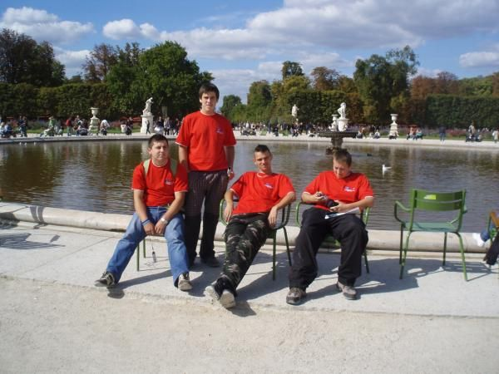
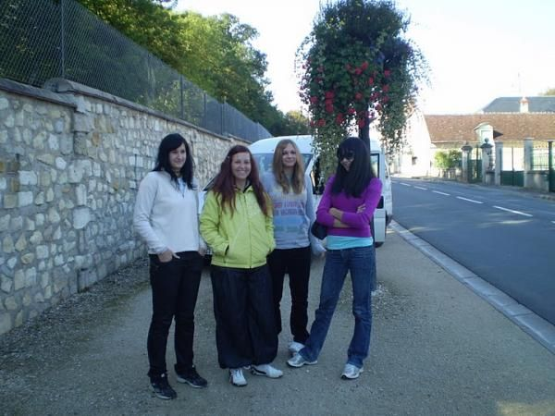
10. X. 2010
Návrat zo zahraničnej odbornej praxe.
Francúzsko.
LYCEÉ AGRICOLE /CFAAD 36, CHATEAUROUX

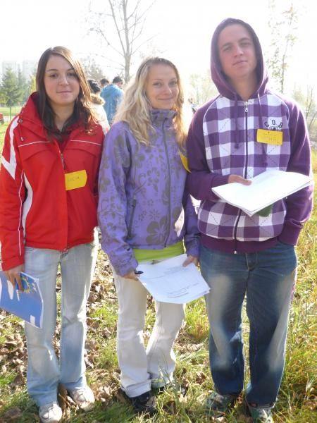
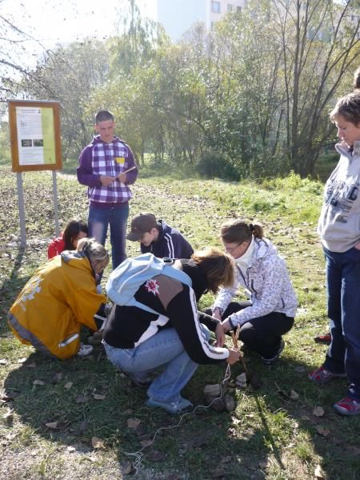
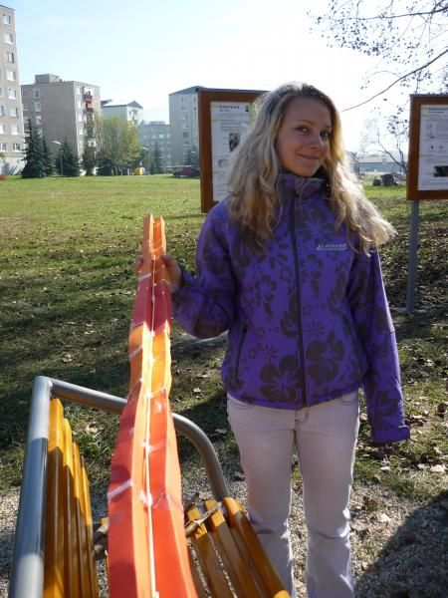
13. X. – 15. X. 2010
Tréning : Monitoring krajiny.
Trojdňový seminár pod záštitou OZ Tatry.
L. Kmeťová, K. Filipeková, M. Smolák. III.ŽP

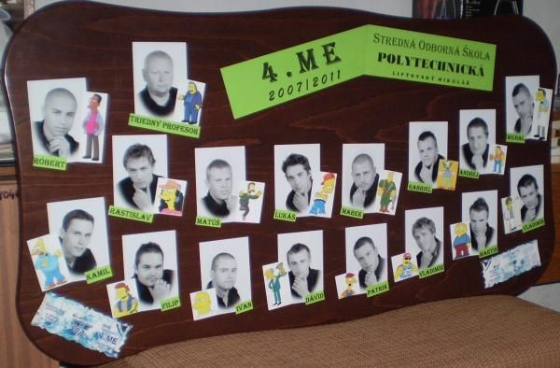
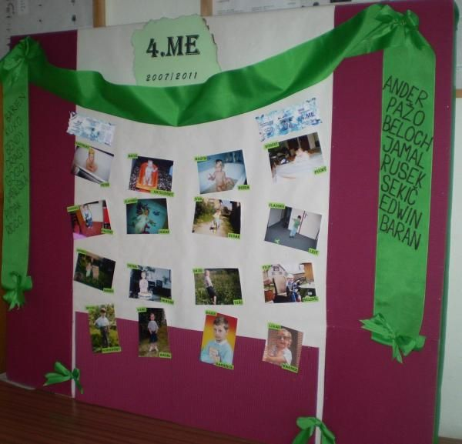
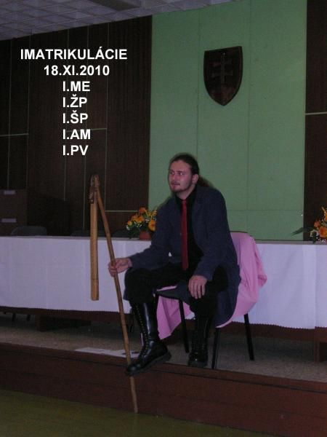
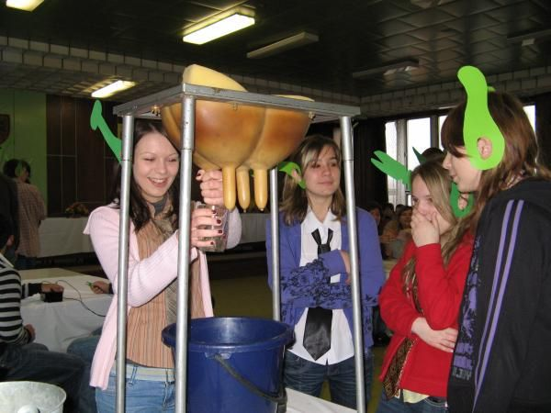
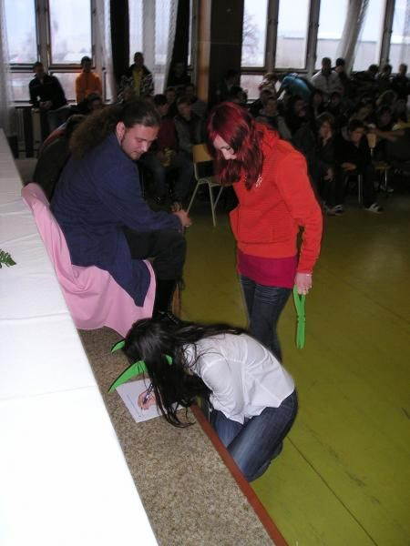
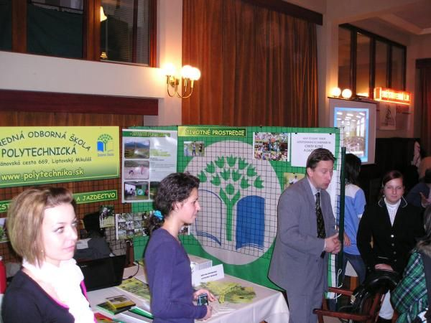
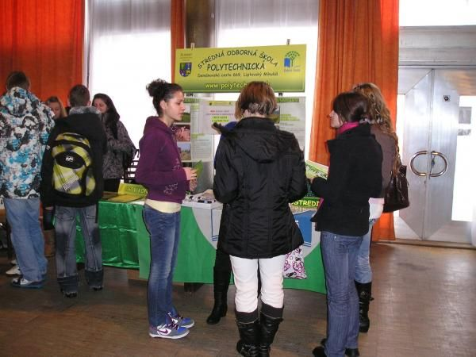
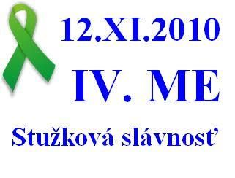
18. XI. 2010
Imatrikulácie prvých ročníkov.
Filmové predstavenie : Requiem za sen.
25. XI. 2011
Burza informácii o SŠ.
Ružomberok
1. XII. 2011
Burza informácii o SŠ.
Dolný Kubín

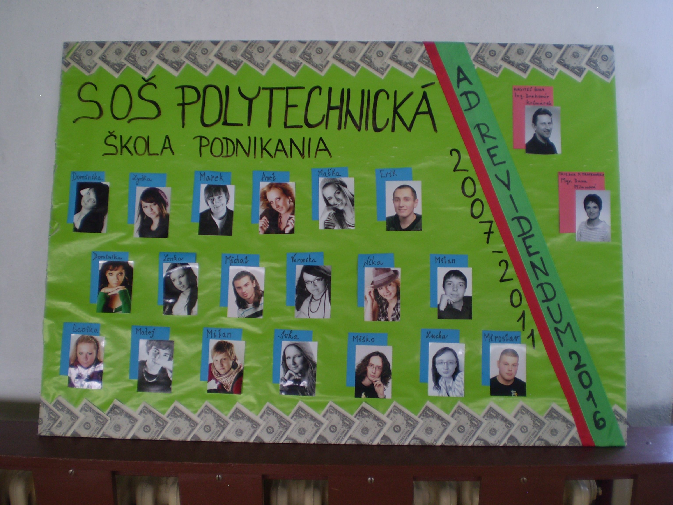
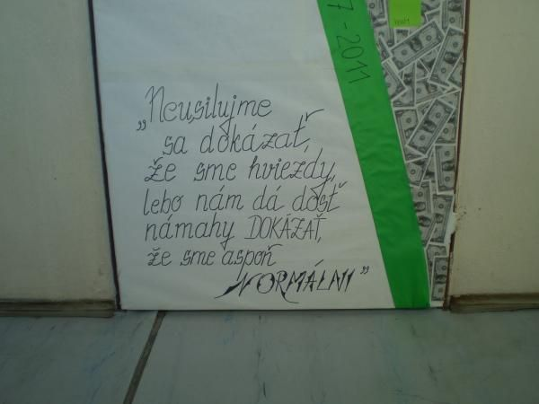
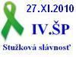

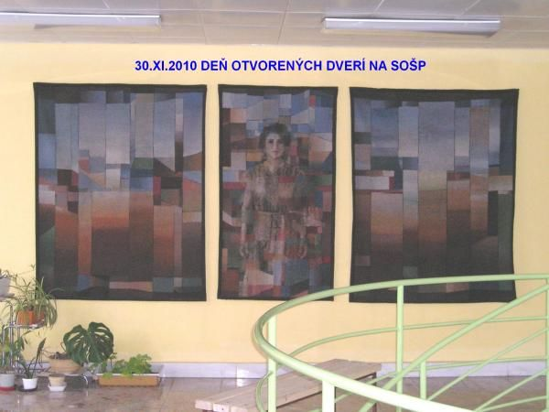
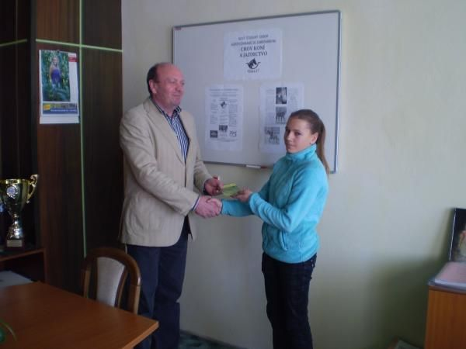

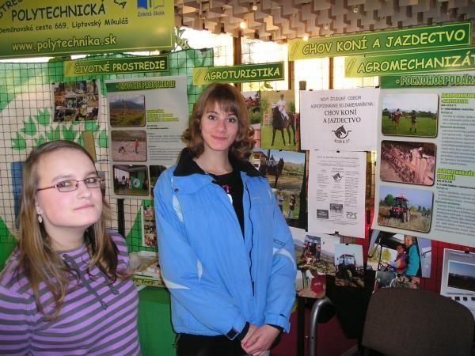
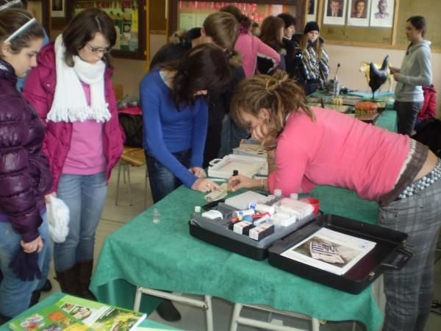
30. XI. 2011
Deň otvorených dverí a VIII. Burza o SŠ a zamestnávateľoch v DK Liptovský Mikuláš.
Súčasťou akcií v rámci Dňa otvorených dverí, bolo aj slávnostné odovzdanie propagač- ného materiálu prvej záujemkyni o štud. odbor chov koní a jazdectvo Šárke Deevečkovej.

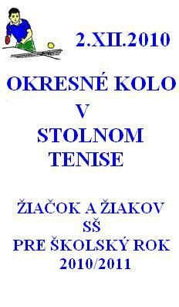
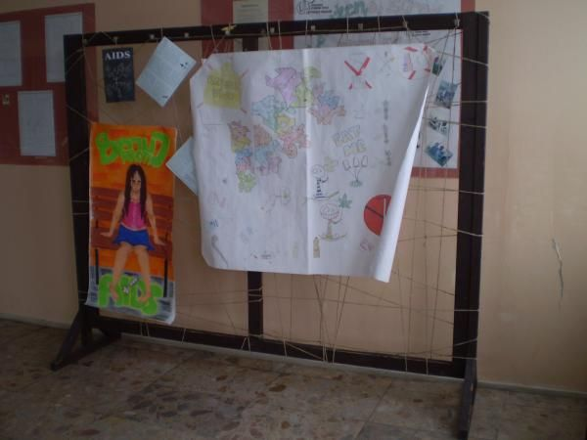
V základnej skupine družstvo žiakov prehralo obidva zápasy s SOŠS a
G MMH. Družstvo dievčat prehralo s SOŠS.
1. XII. 2010
Svetový deň boja proti AIDS.
Propagácia prevencie bola zabezpečená z veľkej časti prácami našich žiakov.

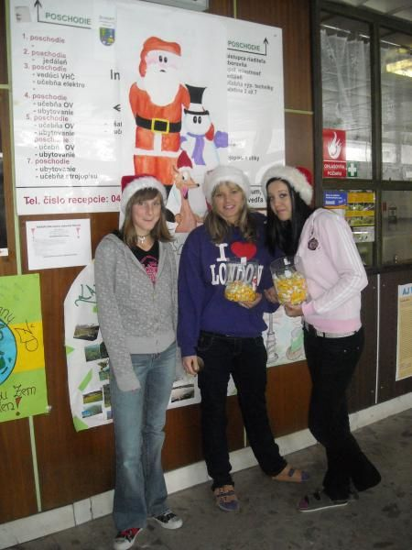
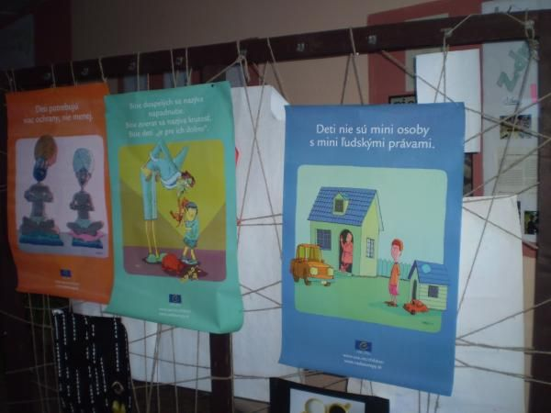

6. XII. 2010
Mikulášky na škole.
Z prava : K. Balcová II.ŠP,
A. Hrčová II.ŠP a K. Palanová II.ŠP.
10. XII. 2010
Medzinárodný deň ľudských práv.
Jednou zo sprievodných akcií, bolo aj in- formovanie cez centrálnu nástenku.

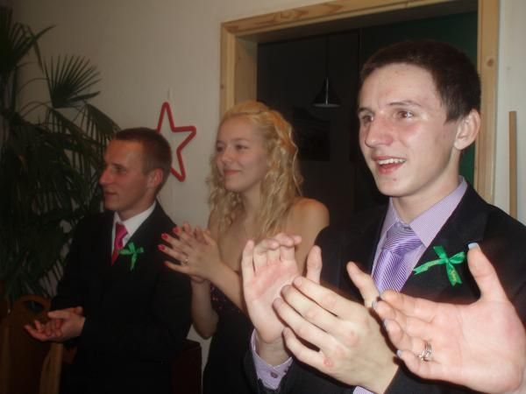
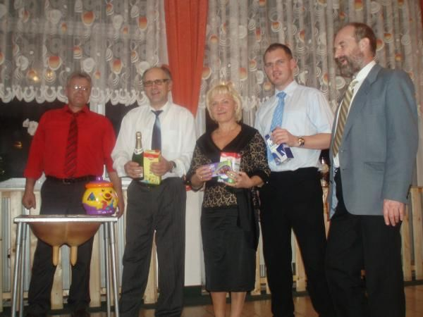

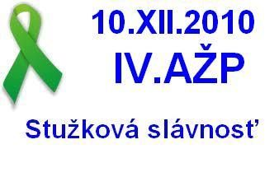

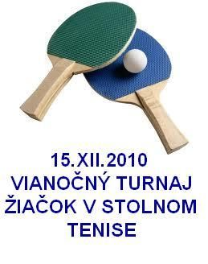
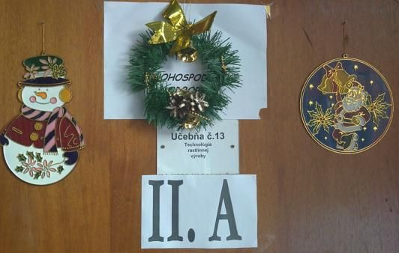
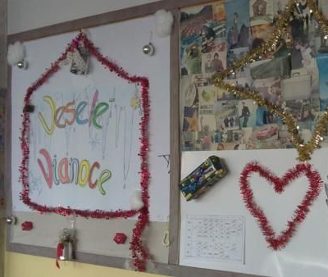
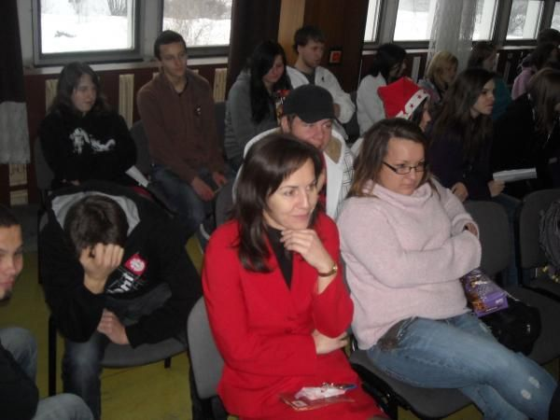
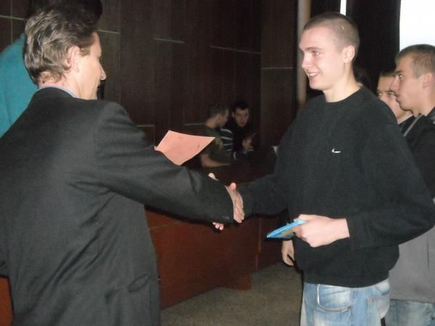
Vianočný turnaj pokračoval 17. XII. 2010 súťažou žiakov. Turnaja sa zúčastnilo 5 žiačok a 11 žiakov.

Poradie žiakov : Poradie žiačok :

1/ Martin Slezák I.ME 1/ Aneta Hrčová II.ŠP
2/ Dominik Kubina III.ŠP 2/ Martina Poliačiková II.ŠP
3/ František Poliaček III.ME 3/ Denisa Jamnická III.A
22. XII. 2010
VII. ROČNÍK
Súťaž o najkrajšiu triedu s Vianočnou výzdobou. Víťazom sa stala II.A.
22. XII. 2010
Posledný pracovný deň v kalendárnom roku 2010.
Už tradičnou akciou v posledný pracovný deň v kalendárnom roku je stret- nutie zamestnancov a žiakov školy v SM a vyhodnotenie školských aktivít.

